成绩

模拟电子技术基础试卷

试卷号：B140008

校名___________ 系名___________ 专业___________

姓名___________ 学号___________ 日期___________

（请考生注意：本试卷共 页）

大题 一

成绩

二

三

一、选择正确答案填入空内，只需填入 **A**、**B**、**C**、**D**

**(**本大题分 **6**小题**,** 每小题 **12**分**,** 共 **72**分**)**

**1**、从括号中选择正确的答案，用 A、B、C、D填空。

在如图所示的电路中，已知二极管的反向击穿电压为 100V，当 *V*=10V、温度为 20℃时，

*I*＝1μA 。

1．当 *V*增大到 20V时，则 *I*约为__C__。

（A．10μA ， B．2μA ， C．1μA ，

2．当 *V*保持 10V不变，温度升高到 30℃，，则 *I*约为__B__。

（A．10μA ， B．2μA ， C．1μA ， D．0.5μA ）

3．在实际使用中，该二极管的反向工作电压通常不应该超过__B__。

D．0.5μA ）

（A．100V，

B．50V，

C．10V）

*R*

*I*

VD

*V*

**2**、从括号中选择合理的参数，用 A、B、C…填空。

已知图示电路中晶体管的β= 100，要求电路有尽可能大的线性工作范围。

1．当 *R*b = 1MΩ时， *R*c 应选 __B__。（A．1 kΩ ， B．5.1 kΩ ， C．10 kΩ ，

D．100 kΩ）

2．当 *R*c = 2kΩ时， *R*b应选__C__。（A．100kΩ，B．200 kΩ，

D．1 MΩ）

C．390kΩ，

1

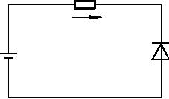

+*V*CC

(+12V)

*R*c

*C*2

*R*b

*C*1

*u*o

*u*  i

**3**、正弦波振荡电路如图所示，试选择正确答案填空： 1．该电路为__C__类型。

（A．变压器反馈式，B．电感三点式，C．电容三点式）

2．反馈信号取自____两端电压。

（A．电容 *C*1 ，B．电容 *C*2，C．电感 *L*）

3．振荡频率表达式 *f*0 ≈ ____。

1

2π*L*(*C*1 + *C*2)

1

1

（A．

，B．

2π *L*(*C*1 + *C*2) ，C．

）

*C*1*C*2

2π *L*⋅ *C*1 + *C*2

4．若电路不起振，可在____两端并接一个大电容

（A．*R*e，B．*R*b2，C．*R*b1）

+*V*CC

*C*  1

*R*  b1

*L*

*C*  2

VT

*R*  b2

*R*  e

**4**、分别指出下列传递函数表达式各表示哪一种滤波电路（ A．低通，

C．带通， D．带阻， E．全通）。

B ．高通，

*Au*p 1 ω 0*s*

*Q*

1． *Au*(*s*) = −

（

）

ω0

*s*

2

+

*Q s* +ω 02

⎡

2

⎤

⎥

⎛

⎞

*s*

ω

1 *s*

*Q* ω0

⎢⎜

⎢⎜

⎟

*A*

−

+1

⎥

⎥

⎥

⎦

⎟

*u*p ⎢⎜

⎟

⎟

⎢⎜

*A s*

2． ( )=

*u*

⎝

0 ⎠

（

）

⎣

2

⎛

⎞

*s*

1 *s* +1

*Q* ω0

⎜

⎜

⎟ +

⎟

ω

⎝

⎠

0

2

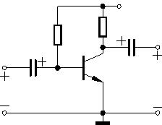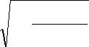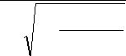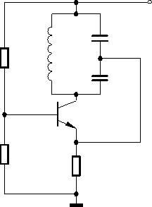

**5**、在图示三角波发生器中，已知 A1、A2 均为理想运算放大器，其输出电压的两个极

限值为± 12V。

选择填空：判断由于什么原因使输出电压*u*O1或*u*O产生变化。可能出现的原因有：

A．*R*W的滑动端上移

C．*R*1增大

B．*R*W的滑动端下移

D．*R*2增大

E．*R*4增大

F．*C*增大

G．*C*减小

H．*U* Z增大

1．*u*O周期增大；（

2．*u*O幅值增大；（

3．*u*O波形上移；（

4．*u*O1幅值增大。（

）

）

）

）

+*V*CC

*R*w

*C*

*R*3 *u* O1

*R*  4

A1

*V*CC

*R*2

A2

*u*O

VDZ

*U*Z =

6V

*R*5

*R*1

**6**、在图示稳压电路中，稳压管的稳定电压 *U*Z＝5V，最大耗散功率 *P*ZM＝200mW，最小

稳定电流 *I*Zmin＝5mA，正向导通电压 *U*D＝0.7V。选择正确答案填入空内。

1．*U*I＝12V，*R*＝2kΩ，*R*L＝1kΩ，则 *U*O＝

。

A．0V

2．*U*I＝15V，*R*＝*R*L＝1kΩ，则 *U*O＝

A．0.7V B．4V

B．0.7V

C．4V

C．5V

D．5V

。

D．7.5V

；

3．若 *U*I＝15V，*R*＝200Ω，则 *R*中的电流 *I*R＝

A．75mA

B．50mA

C．40mA

C．30mA

C．10mA

D．25mA

；

为保证电路正常工作， *I*L的最大值不应超过

A．45mA

*I*L的最小值应大于

A．0mA

B．35mA

B．5mA

D．25mA

。

D．35mA

3

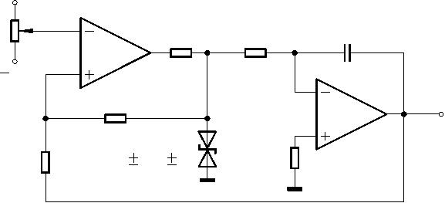

*R*

*I*  Z

VDZ

*I*  R

*I*  L

*U*I

*R*L

*U*O

二、判断下列说法是否正确，凡对者打“”，错者打“”

**(** 本 大 题 **12**分 **)**

图示运算电路中，已知 A1、A2为理想运算放大器，输入电压*u*I1 = 0.2V、*u*I2 = 0.5V

下列结论是在电路的诸多参数中仅改变其中一个参数而得到的，试判断是否正确。正确者打

“√”，错误者打“×”。

1．当电阻 *R*1增大时 ，输出电压*u*O将减小。（

2．当电阻 *R*2减小时 ，输出电压*u*O将减小。（

3．当电阻 *R*4增大时 ，输出电压*u*O将增大。（

）

）

）

4．当电阻 *R*2＝0时，输出电压*u*O仅与*u*I2有关，与*u*I1无关。（

）

*u*O

5．当电阻 *R*6＝0时，电压放大倍数  *A*

*u* = *u*I2 − *u*I1 = ∞。（

）

*R*  2

20kΩ

A2

*R*1

*u*I1

10kΩ

A1

*u*O

*R*3

*R*

*u* I2

5

5kΩ

10kΩ

*R*

4

20kΩ

*R*

5kΩ

6

三、填空：将正确答案填写在横线上。

**(**本大题分 **2**小题**,** 每小题 **8**分**,** 共 **16**分**)**

**1**、为了能获得尽量低的下限截止频率，试问：在图示放大电路中电容选配得是否合理？

若不合理，则改正之（只能调换现有电容的位置，不能改变现有电容的电容量）。

4

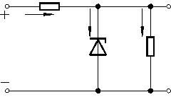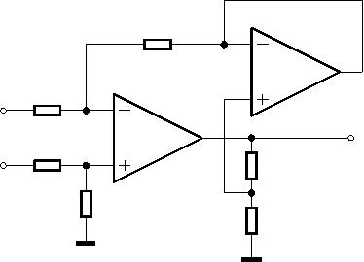

+*V*  DD

(+10V)

*R*

d

3kΩ

*C*  2

0.1μF

*C*1

100μF

*R*

L

3kΩ

*u*o

*R*

*R*

*C*

10

g

s

s

*u*  i

μF

1MΩ

1kΩ

**2**、试指出图示电路欲实现放大有哪些接线上的错误，在不增、减元器件时，请把错误

的接线在图上改正过来，设电路中的 A1、A2、A3均为理想运放。

*R*3

*R*1

*R*2

A1

A2

*u*  i

*u*o

*R*  4

*R*8

*u*o2

A3

*u*o3

*R*5

*R*7

*R*6

5

